ФЕДЕРАЛЬНОЕ АГЕНТСТВО ЖЕЛЕЗНОДОРОЖНОГО ТРАНСПОРТА
Федеральное государственное бюджетное образовательное учреждение высшего образования
«Петербургский государственный университет путей сообщения
Императора Александра I»
(ФГБОУ ВО ПГУПС)

Кафедра «Бухгалтерский учет и аудит»

ПРОГРАММА
производственной практики
«ПРЕДДИПЛОМНАЯ ПРАКТИКА» (Б2.П.4)
для направления
38.04.01 «Экономика»

по магистерской программе «Финансовый анализ и аудит в бизнес-структурах промышленно- транспортного комплекса»

Формы обучения – очная, заочная

Санкт-Петербург
2018
ЛИСТ СОГЛАСОВАНИЙ
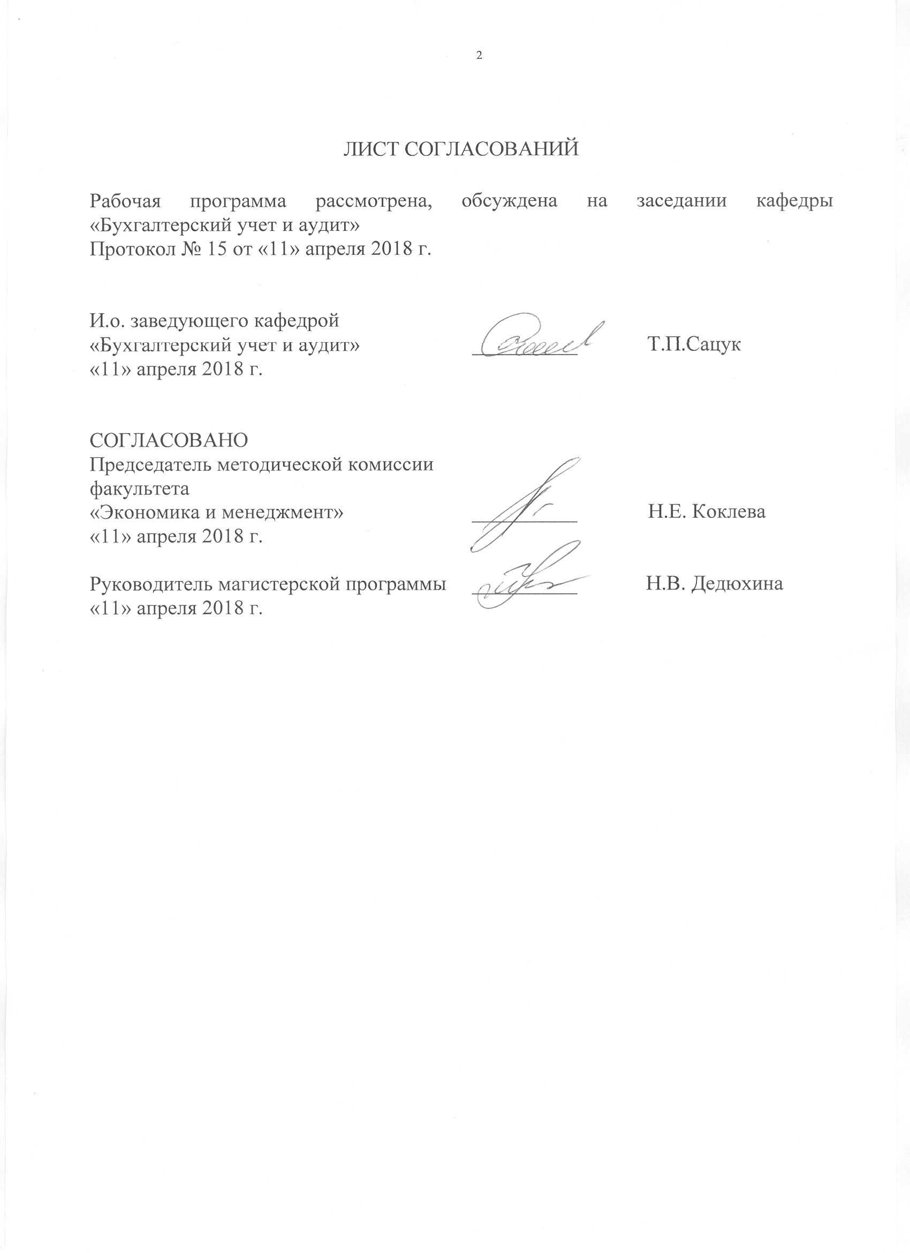
Программа рассмотрена, обсуждена на заседании кафедры «Бухгалтерский учет и аудит»
Протокол № 15 от 11 апреля 2018 г.

И.о. заведующего кафедрой
«Бухгалтерский учет и аудит»
11 апреля 2018 г. _____________ Т.П. Сацук

СОГЛАСОВАНО
Председатель методической комиссии
факультета «Экономика и менеджмент»
11 апреля 2018 г. _____________ Н.Е. Коклева

Руководитель ОПОП
11 апреля 2018 г. _____________ Н.В. Дедюхина

1. Видпрактики, способы и формы ее проведения

Программа составлена в соответствии с ФГОС ВО, утвержденным «30» марта 2015 г., приказ № 321 по направлению 38.04.01 – «Экономика», по производственной практике «Преддипломная практика» (Б2.П.4).
Вид практики – производственная.
Тип практики: преддипломная практика.
Способы проведения практики – стационарная.
Форма проведения: практика проводится дискретно по периодам проведения практик - путем чередования в календарном учебном графике периодов учебного времени для проведения практик с периодами учебного времени для проведения занятий по дисциплинам учебного плана.
Преддипломная практика проводитсяв специализированном учебном классе на базе кафедры «Бухгалтерский учет и аудит»Университета.
Задачей проведения практики являетсяобобщение, систематизация и использование ранее полученных и новых знаний для решения профессиональных задач, обеспечивающих подготовку выпускной квалификационной работы; развитие ранее полученных практических навыков и приобретение нового опыта деятельности, характеризующих этапы формирования обязательных и дополнительных профессиональных компетенций.

2. Перечень планируемых результатов обучения при прохождении практики, соотнесенных с планируемыми результатами освоения основной профессиональной образовательной программы

Планируемыми результатами прохождения практики является приобретение знаний, умений, навыков и опыта деятельности.
В результате прохождения практики обучающийся должен:
ЗНАТЬ:
- сущность методов оценки эффективности экономических проектов с учетом фактора неопределенности;
- виды и характеристику стратегий поведения экономических агентов на различных рынках;
- содержание нормативно-правовых документов различных уровней, регламентирующих порядок применения в отечественной практике международных стандартов учета и финансовой отчетности;
- характеристики основных бизнес-процессов в бизнес-структурах промышленно-транспортного комплекса как объектах аудита;
- содержание программ проведения мероприятий по финансовому контролюв бизнес-структурах промышленно-транспортного комплекса;
- принципы организации бухгалтерского учета в бизнес-структурах промышленно-транспортного комплекса в соответствии с международными стандартами учета и финансовой отчетности;
- формат разработки, процедуры защиты и оценивания отчета по преддипломной практике.
УМЕТЬ:
- разрабатыватьстратегии поведения организации-объекта исследования на различных рынках;
- использовать различные внутренние и внешние источники финансовой информации для решения профессиональных задач;
-разрабатывать и внедрятьфинансовую стратегию бизнес-структуры промышленно-транспортного комплекса, обеспечивающую её устойчивый рост с учетом критериев инновационного развития;
- выявлять и идентифицировать основные риски бизнеса аудируемой бизнес-структуры, оценивать их влияние на риски искажения годовой финансовой отчетности и внутренних финансовых отчетов;
- грамотно формулировать и излагать в письменном виде обоснование организационно-управленческих решений в соответствии с поставленными задачами.
ВЛАДЕТЬ:
- навыками подготовки аналитических материалов для оценки эффективности мероприятий в области экономической политики и принятия стратегических решений на уровне организации-объекта исследования и отрасли, к которой она принадлежит;
- навыками составления прогноза основных социально-экономических показателей деятельности организации-объекта исследования и социально-экономических показателей отрасли, к которой она принадлежит;
- навыками руководства экономическими службами и подразделениями на предприятиях и организациях различных форм собственности;
- навыками разработки вариантов управленческих решений и обоснования их выбора на основе критериев социально-экономической эффективности;
- навыками применения финансовых инструментов в финансовом управлении деятельностью компании;
- навыками самостоятельной работы, самоорганизации и организации выполнения поручений.
ПРИОБРЕСТИ ОПЫТ ДЕЯТЕЛЬНОСТИ:
- научно-исследовательской;
- аналитической;
- организационно-управленческой.
Приобретенные знания, умения, навыки и опыт деятельности, характеризующие формирование компетенций, осваиваемых при прохождении данной практики, позволяют решать профессиональные задачи, приведенные в соответствующем перечне по видам профессиональной деятельности в п. 2.4 основной профессиональной образовательной программы (ОПОП).
Прохождение практики направлено на формирование следующих профессиональных компетенций (ПК), соответствующих видам профессиональной деятельности, на который ориентирована программа магистратуры:
проектно-экономическая деятельность:
- способность оценивать эффективность проектов с учетом фактора неопределенности (ПК-6);
- способность разрабатывать стратегии поведения экономических агентов на различных рынках (ПК-7);
аналитическая деятельность:
- способность готовить аналитические материалы для оценки мероприятий в области экономической политики и принятия стратегических решений на микро- и макроуровне (ПК-8);
- способность составлять прогноз основных социально-экономических показателей деятельности предприятия, отрасли, региона и экономики в целом (ПК-10);
организационно-управленческая деятельность:
- способность руководить экономическими службами и подразделениями на предприятиях и организациях различных форм собственности, в органах государственной и муниципальной власти (ПК-11);
- способность разрабатывать варианты управленческих решений и обосновывать их выбор на основе критериев социально-экономической эффективности (ПК-12).
Прохождение практики направлено на формирование следующих дополнительных профессиональных компетенций (ДПК), соответствующих конкретным областям знаний, полученных при изучении дисциплин учебного плана ОПОП магистратурыи видам деятельности:
аналитическая деятельность:
- владение методами анализа различных внутренних и внешних источников финансовой информации для решения профессиональных задач(ДПК-1);
- способность к выявлению и идентификации основных рисков бизнеса аудируемого лица, оценке их влияния на риски искажения публичной финансовой информации и внутренних финансовых отчетов (ДПК-4);
организационно-управленческая деятельность:
- способность разрабатывать и внедрять финансовую стратегию бизнес-структур промышленно-транспортного комплекса, обеспечивающую её устойчивый рост с учетом критериев инновационного развития (ДПК-2);
- умение применять финансовые инструменты в финансовом управлении компанией (ДПК-3);
- способность организовать ведение бухгалтерского учета в бизнес-структурах промышленно-транспортного комплекса в соответствии с международными стандартами учета и финансовой отчетности (ДПК-7);
научно-исследовательская деятельность:
- способность к описанию, анализу и критическому осмыслению основных бизнес-процессов объекта аудита (ДПК-5);
- способность к формированию программ проведения мероприятий по финансовому контролю, используя лучшие мировые практики в этой области (ДПК-6).
Область профессиональной деятельности обучающихся, прошедших данную практику, приведена в п. 2.1 ОПОП.
Объекты профессиональной деятельности обучающихся, прошедших данную практику, приведены в п. 2.2 ОПОП.

3. Место практики в структуре основной профессиональной образовательной программы

Практика «Преддипломная практика» (Б2.П.4) относится к Блоку 2 «Производственная практика» и является обязательной.

4. Объем практики и ее продолжительность

Практика распределена в течение учебного семестра.
Для очной формы обучения:
Вид учебной работы | Всего часов | Семестр
 |  | 4
Форма контроля знаний | З* | З*
Общая трудоемкость: час / з.е. | 540 / 15 | 540 / 15
Продолжительность практики: неделя | 10 | 10

Для заочной формы обучения:
Вид учебной работы | Всего часов | Курс
 |  | 3
Форма контроля знаний | З* | З*
Общая трудоемкость: час / з.е. | 540 / 15 | 540 / 15
Продолжительность практики: неделя | 10 | 10
Примечания: «Форма контроля знаний» – зачет с оценкой (З*).

5. Содержание практики

Для очной и заочной форм обучения:
Вид учебной работы | Форма и место проведения | Результат  (форма отчета)
1. Подготовительный (организационный) | Организационное собрание, кафедра «Бухгалтерский учет и аудит» ПГУПС | Оформление и выдача обучающемуся направления на практику и индивидуального задания руководителем практики
2. Основной (учебно-производственный) | Выполнение программы практики и индивидуального задания, кафедра «Бухгалтерский учет и аудит» ПГУПС | Накопление, систематизация и анализ информационных ресурсов в соответствие с выданным заданием
3. Заключительный (отчетный) | Оформление отчета по практике и его защита, кафедра «Бухгалтерский учет и аудит» ПГУПС | Подготовка отчета по практике. Представление отчета на проверку руководителю и его защита.

6. Формы отчетности
По итогам практики обучающимся составляется отчет с учетом индивидуального задания, выданного руководителем практики от Университета.Структура отчета по проектно-экономической практике представлена в фонде оценочных средств.

7. Фонд оценочных средств для проведения промежуточной аттестации обучающихся по практике
Фонд оценочных средств по практике является неотъемлемой частью программы практики и представлен отдельным документом, рассмотренным на заседании кафедры и утвержденным заведующим кафедрой.

8. Перечень основной и дополнительной учебной литературы, нормативно-правовой документации идругих изданий,
необходимых для проведения практики

8.1 Перечень основной учебной литературы, необходимой для прохождения практики
1. Мокий Михаил Стефанович. Методология научных исследований [Электронный ресурс]: учебник / М. С. Мокий. - М. : Издательство Юрайт, 2017. - 255 с. - (Магистр). - 4 экз. - ISBN 978-5-9916-1036-0 : 82.01 р. Режим доступа: http://www.biblio-online.ru/book/5EB3B996-0248-44E1-9869-E8310F70F6A5.
- Новиков Ю.Н. Подготовка и защита бакалаврской работы, магистерской диссертации, дипломного проекта [Электронный ресурс]: учебное пособие. - Электрон. дан. -СПб.: Лань, 2016. - 32 с. - Режим доступа: http://e.lanbook.com/books/element.php?pl1_id=76277.
Дополнительный перечень литературы данного раздела, необходимой для проведения практики, определяется руководителем практики с учетом индивидуального задания обучающегося.

8.2 Перечень дополнительной учебной литературы, необходимой для прохождения практики
2. Крылов, С.И. Развитие методологии анализа в сбалансированной системе показателей [Электронный ресурс]: монография. - Электрон. дан. - М.: Финансы и статистика, 2010. - 152 с. - Режим доступа: http://e.lanbook.com/books/element.php?pl1_id=53855 - Загл. с экрана.
3. Кузьмина, М.С. Система учетно-аналитической информации для принятия управленческих решений [Электронный ресурс]: / М.С. Кузьмина, И.А. Мещерякова, О.А. Перевертайло. - Электрон. дан. - М.: Финансы и статистика, 2010. - 399 с. - Режим доступа: http://e.lanbook.com/books/element.php?pl1_id=53839 - Загл. с экрана.
4. Микони С.В. Теория принятия управленческих решений [Электронный ресурс]: учебное пособие. - Электрон. дан. - СПб.: Лань, 2015. - 448 с. - Режим доступа: http://e.lanbook.com/books/element.php?pl1_id=65957 - Загл. с экрана.
5. Сухарев, О.С. Экономическая политика и развитие промышленности [Электронный ресурс]: - Электрон. дан. - М.: Финансы и статистика, 2011. - 216 с. - Режим доступа: http://e.lanbook.com/books/ element.php?pl1_id=5367 - Загл. с экрана.
6. Сухарев О.С. Экономический рост, институты и технологии [Электронный ресурс]: монография. - Электрон. дан. - М.: Финансы и статистика, 2014. - 464 с. - Режим доступа: http://e.lanbook.com/books/element.php ?pl1_id=53743 - Загл. с экрана.
Дополнительный перечень литературы данного раздела, необходимой для проведения практики, определяется руководителем практики с учетом индивидуального задания обучающегося.

8.3 Перечень нормативно-правовой документации, необходимой для прохождения практики
- Федеральныйзакон от 06.12.2011 г. N 402-ФЗ«Обухгалтерскомучете».
- Постановление Правительства РФ от 25.06.2003 № 367 «Об утверждении Правил проведения арбитражным управляющим финансового анализа».
- Приказ Минфина РФ от 06.10.2008 N 106н "Об утверждении положений по бухгалтерскому учету" (включая "Положение по бухгалтерскому учету "Учетная политика организации" (ПБУ 1/2008)", "Положение по бухгалтерскому учету "Изменения оценочных значений" (ПБУ 21/2008)").
- Приказ Минфина РФ от 02.07.2010 г. № 66н «О формах бухгалтерской отчетности организаций».

8.4 Другие издания, необходимые для прохождения практики
1. Библиографическое описание. Общие требования и правила оформления. ГОСТ 7.1-2003, введен 01.07.2004 г.
2. Общие требования к текстовым документам. ГОСТ 2.105-95 ЕСКД от 01.07.1996 (в ред. от 22.06.2006 г.).

9. Перечень ресурсов информационно-телекоммуникационной сети «Интернет», необходимых для прохождения практики

1. Научная электронная библиотека eLIBRARY.RU/ Российский информационно-аналитический портал [Электронный ресурс] - Режим доступа: http://eLibrary.ru/, свободный. - Загл. с экрана.
2. Электронная библиотека экономической и деловой литературы [Электронный ресурс]. Режим доступа: http://www.aup.ru/library/, свободный. - Загл. с экрана.
3. Электронно-библиотечная система ibooks.ru [Электронный ресурс]. Режим доступа: http://ibooks.ru/ - Загл. с экрана.
4. Электронно-библиотечная система ЛАНЬ [Электронный ресурс]. Режим доступа: https://e.lanbook.com/books - Загл. с экрана.
5. Научно-техническая библиотека ПГУПС [Электронный ресурс]-Режим доступа: http://library.pgups.ru/, свободный. - Загл. с экрана.
6. Государственная публичная научно-техническая библиотека [Электронный ресурс] - Режим доступа: http://gpntb.ru/, свободный. - Загл. с экрана.
7. Электронный фонд правовой и нормативно-технической документации [Электронный ресурс] - Режим доступа: http://docs.cntd.ru/, свободный. - Загл. с экрана.
8. Личный кабинет обучающегося и электронная информационно-образовательная среда. [Электронный ресурс]. – Режим доступа: http://sdo.pgups.ru/ (для доступа к полнотекстовым документам требуется авторизация).
9. Информационно правовой портал Гарант [Электронный ресурс]. Режим доступа: http:// www.garant.ru/, свободный. - Загл. с экрана.
10. Консультант плюс. Правовой сервер [Электронный ресурс]. Режим доступа: http://www.consultant.ru/, свободный. - Загл. с экрана.

Дополнительный перечень ресурсов информационно-телекоммуникационной сети «Интернет», необходимых для проведения практики, определяется руководителем практики с учетом индивидуального задания обучающегося.

10. Перечень информационных технологий, используемых при проведении практики, включая перечень программного обеспечения и информационных справочных систем

Системой информационного обеспечения практики предусматриваются использование единой автоматизированной информационной системы управления Университета (ЕАИСУ) для учета прохождения практики обучающимися.
Перечень информационных технологий, используемых при проведении практики:
- технические средства (компьютерная техника, наборы демонстрационного оборудования);
- методы обучения с использованием информационных технологий (демонстрация мультимедийных материалов);
- электронная информационно-образовательная среда Петербургского государственного университета путей сообщения Императора Александра I [Электронный ресурс]. - Режим доступа: http://sdo.pgups.ru;
- интернет-сервисы и электронные ресурсы согласно п. 9 программы практики.
Преддипломная практика обеспечена необходимым комплектом лицензионного программного обеспечения, установленного на технических средствах, размещенных в специальных помещениях и помещениях для выполнения индивидуального задания обучающегося:
- Операционная система Windows;
- MS Office.

11. Описание материально-технической базы, необходимой для проведения практики

Материально-техническая база, необходимая для осуществления образовательного процесса по научно-педагогической практике включает специальные помещения:
- учебные аудитории для проведения групповых и индивидуальных консультаций и промежуточной аттестации;
- помещения для выполнения обучающимися индивидуальных заданий по научно-педагогической практике;
- помещения для хранения и профилактического обслуживания технических средств обучения.
Специальные помещения укомплектованы средствами обучения, предназначенными для представления учебной информации большой аудитории.
Для проведения подготовительного этапа практики (организационного собрания) предлагаются наборы демонстрационного оборудования (в том числе переносной проектор и белая маркерная доска/белая стена).
Помещение для выполнения обучающимися индивидуальных заданий (ауд. 9-307) оснащено компьютерной техникой с возможностью подключения к сети «Интернет» и обеспечением доступа в электронную информационно-образовательную среду организации.
Разработчик программы, профессор |  | Н.В. Дедюхина
11 апреля 2018 г.

